Сообщение о возможном установлении публичного сервитута.

В соответствии с п.1 статьи 39.37, статьи 3.6 Земельного кодекса Российской Федерации Администрация Камешкирского района Пензенской области настоящим сообщает, о рассмотрении ходатайства Публичного акционерного общества «Ростелеком» (ОГРН 1027700198767, ИНН 7707049388 )об установлении публичного сервитута. В целях размещения антенно-мачтового сооружения связи объекта «Установка АМС БС в Пензенской области Российской Федерации по проекту «Устранение цифрового неравенства» (УЦН 2.0).
Публичный сервитут устанавливается на части земель и (или) земельных участков, расположенных в кадастровом квартале:
58:11:0160201 по адресу:442457, Пензенская область, Камешкирский район, с.Мамадыш.
Испрашиваемый срок публичного сервитута: 49 лет.
Графическое описание местоположения границ публичного сервитута, а также перечень координат характерных точек этих границ прилагаются к сообщению и размещены на сайте администрации Камешкисркого района Пензенской области: https://kameshkir.pnzreg.ru
Адрес, по которому заинтересованные лица могут ознакомиться с поступившим ходатайством об установлении публичного сервитута и прилагаемым к нему описанием местоположения границ публичного сервитута, а также подать заявление об учете прав на земельный участок:
Управление экономики, сельского хозяйства, имущественных и земельных отношений администрация Камешкирского района Пензенской области: 442450 Пензенская область, Камешкирский район, с.Русский Камешкир, ул. Радищева, дом 15, ежедневно с 8.00 – 12.00 часов и с 13.00 - 17.00 часов (кроме выходных и праздничных дней).
Телефон: (884145) 2-15-79
Срок подачи заявлений об учете прав на земельные участки в течение 15 дней со дня опубликования сообщения о поступившем ходатайстве об установлении публичного сервитута, предусмотренного п.1 статьи 39.37, п.4 статьи 39.38, п. 1 статьи 39.40 ЗК РФ.
Правообладатели земельных участков, подавшие заявления по истечении указанного срока, несут риски невозможности обеспечения их прав в связи с отсутствием информации о таких лицах и их правах на земельные участки.
Официальный сайт в информационно-телекоммуникационной сети «Интернет», на котором размещено сообщение о поступившем ходатайстве об установлении публичного сервитута: https://kameshkir.pnzreg.ru, в информационном бюллетене «Лапшовские вести» и на информационном щите администрации Лапшовского сельсовета Камешкирского района.
Описание местоположения границ публичного сервитута:
Площадь публичного сервитута – 25 кв.м.

ГРАФИЧЕСКОЕ ОПИСАНИЕ
местоположения границ населенных пунктов, территориальных зон, особо охраняемых природных территорий, зон с особыми условиями использования территории
Антенно-мачтовое сооружение связи объекта «Установка АМС БС в Пензенской области Приволжского Федерального округа Российской Федерации по проекту «Устранение цифрового неравенства» (УЦН 2.0)»
(наименование объекта, местоположение границ которого описано (далее - объект)

Раздел 1
Сведения об объекте
№ п/п | Характеристики объекта | Описание характеристик
1 | 2 | 3
1 | Местоположение объекта | 442457, Пензенская область, Камешкирский район, Мамадыш село.
2 | Площадь объекта ± величина погрешности определения площади (P ± ∆P) | 25 ± 2 м²
3 | Иные характеристики объекта | Вид объекта реестра границ: Граница публичного сервитута Кадастровый номер квартала: 58:11:0160201  Вид или наименование публичного сервитута по документу: Публичный сервитут в целях размещения антенно-мачтового сооружения связи объекта «Установка АМС БС в Пензенской области Приволжского Федерального округа Российской Федерации по проекту «Устранение цифрового неравенства» (УЦН 2.0)»  Орган, принявший решение об установлении публичного сервитута: Администрация Камешкирского района Пензенской области  Цель установления публичного сервитута: Размещение объектов электросетевого хозяйства, тепловых сетей, водопроводных сетей, сетей водоотведения, линий и сооружений связи, линейных объектов системы газоснабжения, нефтепроводов и нефтепродуктопроводов, их неотъемлемых технологических частей, если указанные объекты являются объектами федерального, регионального или местного значения, либо необходимы для организации электро-, газо-, тепло-, водоснабжения населения и водоотведения, подключения (технологического присоединения) к сетям инженерно-технического обеспечения, либо переносятся в связи с изъятием земельных участков, на которых они ранее располагались, для государственных или муниципальных нужд (далее также - инженерные сооружения), Публичный сервитут устанавливается в целях размещения антенно- мачтового сооружения связи объекта «Установка АМС БС в Пензенской области Приволжского Федерального округа Российской Федерации по проекту «Устранение цифрового неравенства» (УЦН 2.0)», сроком на 49 (Сорок девять) лет, в интересах публичного акционерного общества "Ростелеком" в отношении земельного участка в кадастровом квартале 58:11:0160201, площадью 25 кв.м., местоположение: Российская Федерация, Пензенская область, Камешкирский район, село Мамадыш.  Обладатель публичного сервитута ПАО "Ростелеком" (ОГРН 1027700198767, ИНН 7707049388). Контактные данные: 115172,  Российская Федерация, Москва, ул. Гончарная, д. 30, стр 1. Контактный телефон/факс: +7 (499) 999-82-83 / +7 (499) 999-82-22. Электронная почта: rostelecom@rt.ru  Срок публичного сервитута: продолжительность: 49 лет Обладатель публичного сервитута: Юридическое лицо,  зарегистрированное в Российской Федерации Публичное акционерное  общество «Ростелеком» (ИНН: 7707049388, ОГРН: 1027700198767, адрес эл. почты: rostelecom@rt.ru, почтовый адрес: 115172, Российская Федерация, Москва, ул. Гончарная, д. 30, стр 1).

Раздел 2
Сведения о местоположении границ объекта
1. Система координат МСК-58, зона 2
2. Сведения о характерных точках границ объекта
Обозначение характерных точек границ | Координаты, м |  | Метод определения координат характерной точки | Средняя квадратическая погрешность положения характерной точки (Mt), м | Описание обозначения точки на местности (при наличии)
Обозначение характерных точек границ | X | Y | Метод определения координат характерной точки |  | Описание обозначения точки на местности (при наличии)
1 | 2 | 3 | 4 | 5 | 6
1 | 343 531,98 | 2 285 292,67 | Аналитический метод | 0,10 | Закрепление отсутствует
2 | 343 527,11 | 2 285 291,52 | Аналитический метод | 0,10 | Закрепление отсутствует
3 | 343 528,27 | 2 285 286,65 | Аналитический метод | 0,10 | Закрепление отсутствует
4 | 343 533,13 | 2 285 287,81 | Аналитический метод | 0,10 | Закрепление отсутствует
1 | 343 531,98 | 2 285 292,67 | Аналитический метод | 0,10 | Закрепление отсутствует
3. Сведения о характерных точках части (частей) границы объекта
1 | 2 | 3 | 4 | 5 | 6
— | — | — | — | — | —
Раздел 3
Сведения о местоположении измененных (уточненных) границ объекта
1. Система координат МСК-58, зона 2
2. Сведения о характерных точках границ объекта
Обозначение характерных точек границы | Существующие координаты, м |  | Измененные (уточненные) координаты, м |  | Метод определения координат характерной точки | Средняя квадратическая погрешность положения характерной точки (Mt), м | Описание обозначения точки на местности (при наличии)
Обозначение характерных точек границы | X | Y | X | Y | Метод определения координат характерной точки |  | Описание обозначения точки на местности (при наличии)
1 | 2 | 3 | 4 | 5 | 6 | 7 | 8
— | — | — | — | — | — | — | —
3. Сведения о характерных точках части (частей) границы объекта
1 | 2 | 3 | 4 | 5 | 6 | 7 | 8
— | — | — | — | — | — | — | —
ТЕКСТОВОЕ ОПИСАНИЕ
местоположения границ населенных пунктов, территориальных зон
Прохождение границы |  | Описание прохождения границы
от точки | до точки | Описание прохождения границы
1 | 2 | 3
— | — | —

Схема расположения границ публичного сервитута

58:11:0160201:119

с. Мамадыш
58:11:0160201

58:11:0000000:412

4
1
58:11-6.28
3
2

58:11:0160201:115

58:11-6.28

58:11:0000000:412
58:11:0160201:112


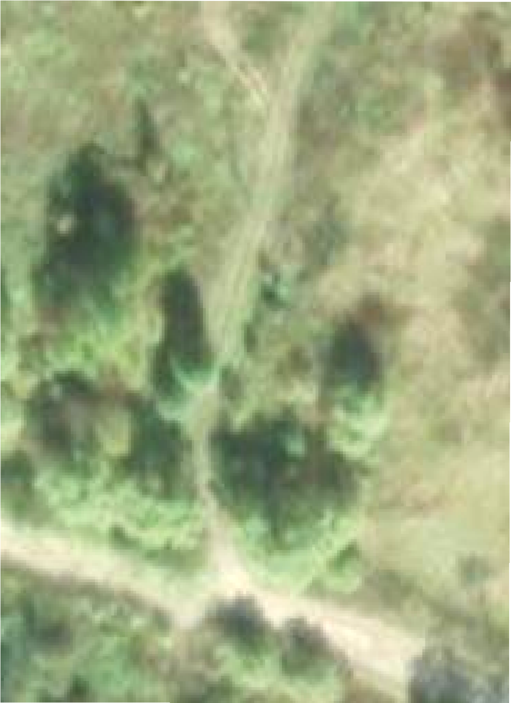
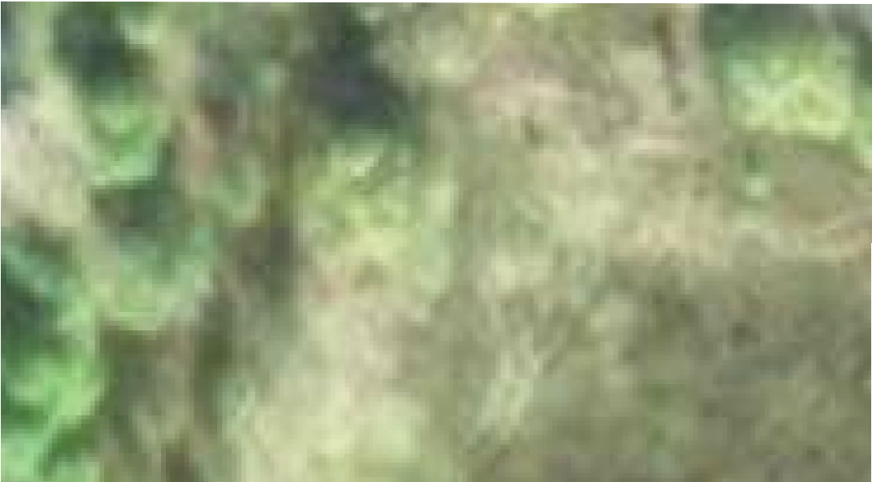

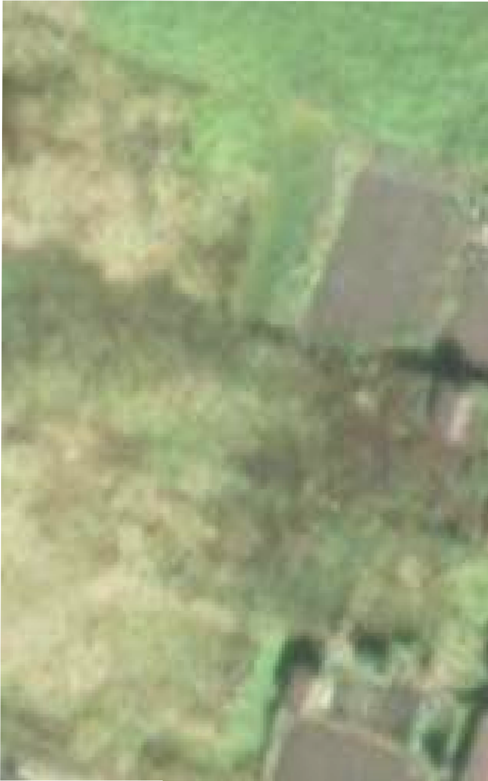
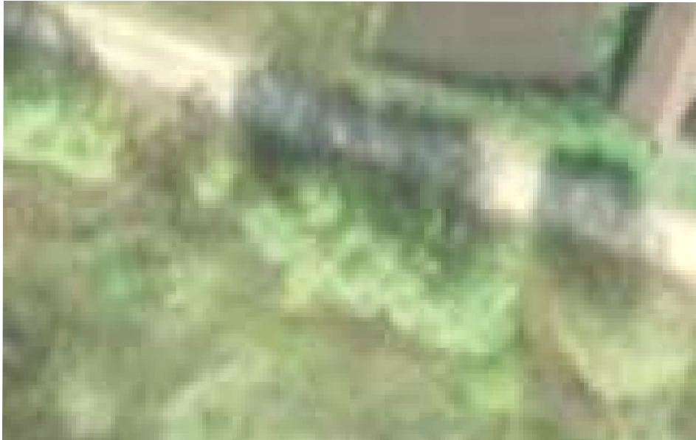
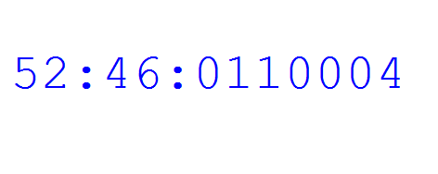

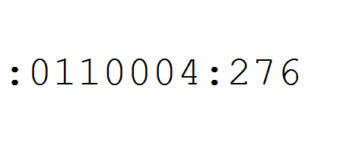
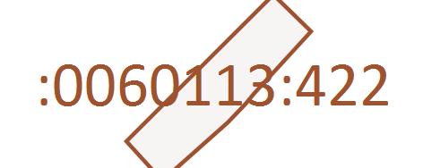



58:11:0000000:412

58:11:0000000:412
58:11:0000000:412
58:11:0000000:412

58:11:0000000:412

58:11:0000000:412

Масштаб 1:700
Условные обозначения:
- Обозначение кадастровго квартала
- Существующие границы земельных участков
- Обозначение и кадастровый номер существующего земельного участка
- Обозначение и кадастровый номер объекта капитального строительства
- Существущая часть границы ЗОУИТ (территориальной зоны)
- Проектные границы публичного сервитута
- Характерная точка границы публичного сервитута

